淳组发〔2016〕287号

中共淳化县委组织部
关于组织全县党员关注使用“陕西先锋”
微信公众号的通知
各镇党委，各区、办、中心党工委，县委和县级国家机关各部门党（工）委：
10月20日，省委组织部开通了微信公众号“陕西先锋”,以“传播党建理论、反映工作动态、展示组工成果、教育党员干部、服务基层群众”为宗旨，力求推动全省组织工作持续提升。现就关注使用“陕西先锋”微信公众号有关事项通知如下：
一要组织关注。各党委、党工委应采取张贴二维码、网络宣传、组织推送等方式，组织党员关注“陕西先锋”微信公众号，关注使用说明详见附件1。
二要上报信息。各党委、党工委要按照淳组发〔2016〕117号《关于进一步加大党建和组织工作信息报送力度的通知》要求，切实做好信息上报工作。县委组织部将择优编辑报送“陕西先锋”。
三要统计情况。各党委、党工委务必于10月28日前向县委组织部报送关注使用“陕西先锋”微信公众号情况，关注使用情况统计详见附件2。
联系人：王昆 联系电话：029-32772615

附：1.关注使用“陕西先锋”微信公众号说明；
2.关注使用“陕西先锋”微信公众号情况统计表。

中共淳化县委组织部
2016年10月24日
附件1
关注使用“陕西先锋”微信公众号说明

1、下载微信软件。通过手机网络浏览器或应用商店、软件市场等，下载安装微信软件。
2、申请微信个人账号。打开微信，根据提示信息申请注册个人账户。
3、关注“陕西先锋”微信公众号。登录微信软件，点击右上角“+”号，选择“添加朋友”，点击公众号，搜索“陕西先锋”或“sxswzzbwx”后，点击“关注”，完成订阅。也可以用手机扫描本页“陕西先锋”微信公众号二维码，直接关注该公众号。
4、阅读“陕西先锋”内容。登录微信软件，点击“通讯录”，进入“公众号”，点击“陕西先锋”公众号阅读内容。
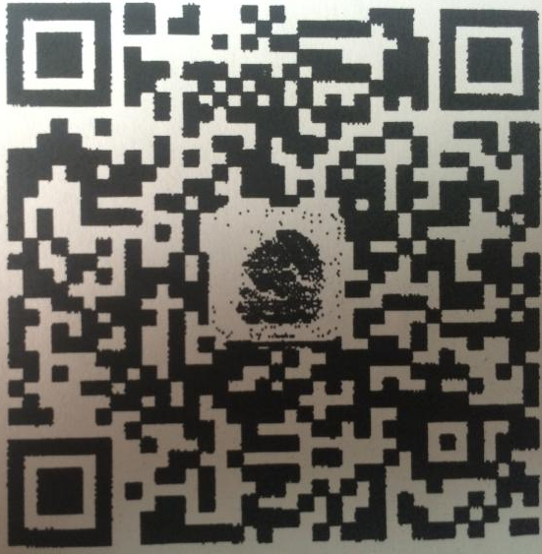

中共陕西省委组织部官方微信平台“陕西先锋”二维码
附件2
关注使用“陕西先锋”微信公众号情况统计表

报送单位： （盖章）
党（工）委名称 | 支部名称 | 关注党员  数量 | 占党员总数  比例
总计

中共淳化县委组织部 2016年10月24日印发

